BIURO BALDŲ GAMYBOS IR MONTAVIMO TECHNINĖ SPECIFIKACIJA

Eil. Nr. | Prekių pavadinimas | Mato vnt.
1 | BIURO BALDŲ GAMYBOS IR MONTAVIMO TECHNINĖ SPECIFIKACIJA | vnt.  12 vnt  (1 pozicija)
1 | BVPŽ kodas 39100000 | vnt.  12 vnt  (1 pozicija)
1 | Bendrieji reikalavimai:  1. Visi baldai ir juos komplektuojančios dalys (toliau – Prekės) turi būti naujos ir nenaudotos, kokybiškos, neturėti dizaino, medžiagų ar darbo defektų arba defektų atsiradusių dėl kokių nors Tiekėjo veiksmų ar jų nebuvimo, taip pat galinčių atsirasti normaliai naudojant baldus galutinėje jų paskirties vietoje esančiomis sąlygomis.  2. Visi techninėje specifikacijoje pateiktos nuotraukos – asociatyvios, brėžiniai turi būti tikslinami pagal patalpų matmenis.  3. Visų baldų atraminės dalys turi būti apsaugotos, kad nebraižytų grindų.  4. Siūlomi baldai turi atitikti aprašymus ir eskizus, nebent būtų nurodyta kitaip.  5. Visi baldai turi būti su įvairaus aukščio išsukamomis atramėlėmis aukščio skirtumams išlyginti, kadangi patalpos grindys yra su įvairiu nuolydžiu. Konkurso laimėtojas turės pats išmatuoti ir įvertinti šį nuolydį.  6. Tiekėjas, prieš pradėdamas gamybą privalo pasimatuoti patalpas, kiek tai susiję su baldų vizualiu vaizdu ir matmenimis, pritaikyti baldų matmenis pagal numatytą vietą, kiek tai būtina (pvz. įmontuojami baldai). Techninėje specifikacijoje nurodyti baldų matmenys, išsimatavus patalpas, gali nežymiai kisti 10 procentų ribose.  7. Į pasiūlymo kainą turi būti įskaičiuota: visos baldų dalys ir mechanizmai, visos su pristatymu ir sumontavimu susijusios išlaidos.  8. Suderinus su perkančiąja organizacija baldų jų išdėstymą patalpoje, naudojamas medžiagas/detales/spalvas, Tiekėjas privalės:  8.1. Perkamus baldus pagaminti, pristatyti (transportuoti) ir sumontuoti adresu, Bijūnų g. 8, Klaipėda, III aukštas;  8.2. Pašalinti visas atliekas (tame tarpe ir pakuotės) atsiradusias po baldų montavimo;  suteikti baldams ir jų dalims turi ne mažiau kaip 2 metų garantinį laikotarpį. Garantijos laikotarpis pradedamas skaičiuoti nuo baldų sumontavimo ir perdavimo perkančiajai organizacijai. Tiekėjas, gavęs pranešimą dėl Prekių neatitikimų ar gedimų, įsipareigoja ne vėliau kaip per 10 darbo dienų šiuos neatitikimus ar gedimus pašalinti.  9. Prekės turi būti stabilios į jas remiantis ar kitaip eksploatuojant, tinkamai sumontuotos bei sukomplektuotos (kur reikia, turi būti sumontuoti papildomi reguliatoriai);  visos Prekių dalys turi būti be šerpetų ir aštrių briaunų, neturi būti vamzdžių atvirais galais, naudotojai turi būti apsaugoti nuo bet kokio susižalojimo;  10. Prekių kojos (atramos/pagrindas) bei kitos dalys, besiliečiančios su grindimis, turi nebraižyti ir netepti grindų, karkasų metalinės dalys neturi liestis su grindimis;  baldų matomi išoriniai paviršiai turi būti vientisi, be gręžimo/frezavimo skylių/matomų tvirtinimo detalių ir/ar jas maskuojančių lipdukų/dangtelių.  11. Baldų išorėje negali matytis montavimo žymių.  Reikalavimai:  1. Stalviršiai pagaminti iš lygaus paviršiaus ne plonesnis kaip 23 mm LMDP plokštės.  2. Stalviršiai lygūs, atsparūs trinčiai ir mechaniniams pažeidimams, visos briaunos užapvalintos ir laminuotos ne plonesne nei 2 mm storio ABS juosta.  3. Stalčiai gaminami iš ne plonesnės kaip 18 mm , tokios pat spalvos kaip ir stalas LMDP, briaunų kraštai dengti ne plonesnės kaip 1 mm storio ABS juosta.  4. Prekių rankenėlės metalinės. Forma, spalva derinama su užsakovu.  5. Visų prekių stalčiai ir durelės su BLUM švelnaus uždarymo sistemomis.  Reikalavimai tiekėjui: tiekėjas įsipareigoja prekę pristatyti pirkėjo nurodytu adresu, savo lėšomis.  Kokybė: Visos prekės turi būti pagamintos tik iš aukščiausios klasės produktų. | vnt.  12 vnt  (1 pozicija)
1 | 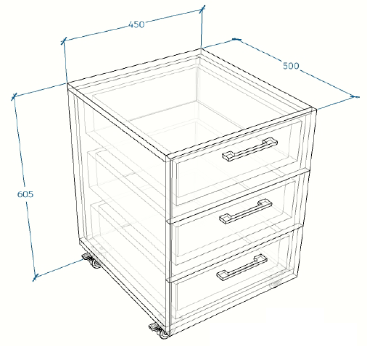Stalčių blokas ant ratukų:  Stalčių blokas ant ratukų pagamintas iš laminuotos drožlių plokštės LMDP , storis  ne mažesnis nei 18 mm. ( storio paklaida +/- 1 mm). Stalčiai su švelniu uždarymu,  stalčių kiekis 3 vnt. Stalčių dugnas iš ne mažiau kaip 3,2 mm storio dažytos medienos plaušo plokštės. Spintelės gabaritai 605x450x500 (gabaritų  paklaida +/- 100 mm.) | vnt.  12 vnt  (1 pozicija)
 | Darbo stalas:  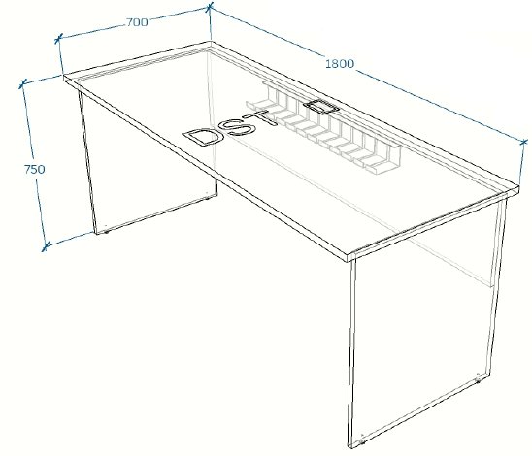Rėmas pagamintas iš laminuotos ne mažesnis nei 18mm LMDP plokštės,  stalviršis iš laminuotos ne mažesnis nei 23 mm LMDP plokštės, stale turi būti stalo angos dangtelis kabelių tvarkymui. Stalo gabaritai 1800x750x700  (gabaritų paklaida +/- 100 mm.) | 11 vnt  (2 pozicija)
 | 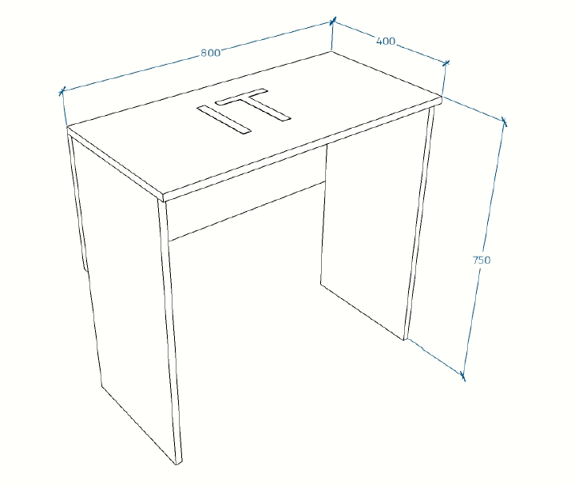Kompiuterio staliukas:  Rėmas pagamintas iš laminuotos ne mažesnis nei 18mm LMDP plokštės,  stalviršis iš laminuotos ne mažesnis nei 23 mm LMDP plokštės,  Staliuko gabaritai 800x750x400 (gabaritų paklaida +/- 100 mm.) | 1 vnt.  (3 pozicija)
 | 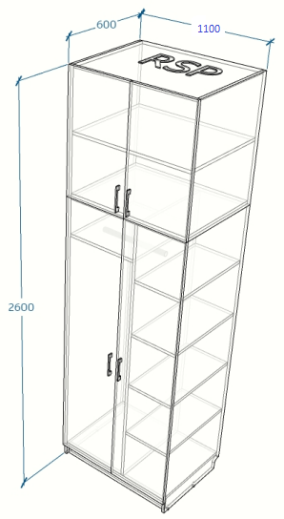Rūbų spinta:  Rėmas pagamintas iš laminuotos ne mažesnis nei 18mm LMDP plokštės,  Spinta turi keturias dureles, durelės su lėto uždarymo sistema. Viduje septynios reguliuojamo aukščio lentynos, ir įrengta kabykla rūbams.  Spinta turi turėti reguliuojamo aukščio kojytes.  Spintos gabaritai 2600x600x1100 (gabaritų paklaida +/- 100 mm.) | 11 vnt  (4 pozicija)
 | 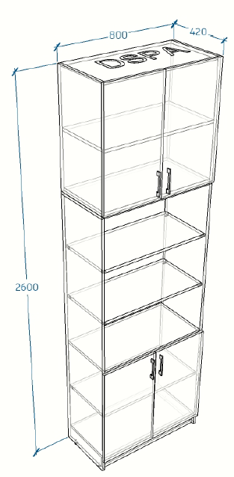Spinta:  Rėmas pagamintas iš laminuotos ne mažesnis nei 18mm LMDP plokštės,  Spinta turi keturias dureles dvi viršuje ir dvi apačioje per vidurį atviros trys lentynos, durelės su lėto uždarymo sistema. Viduje po vieną reguliuojamo aukščio lentyną. Spinta turi turėti reguliuojamo aukščio kojytes.  Spintos gabaritai 2600x800x420 (gabaritų paklaida +/- 100 mm.) | 7 vnt  (5 pozicija)
 | 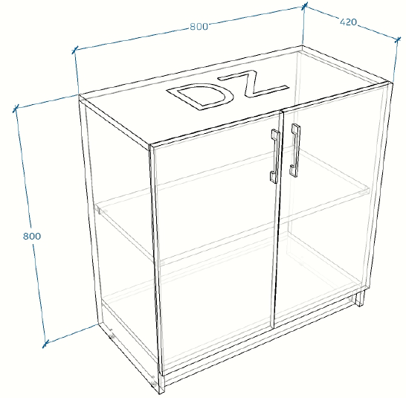Spintelė:  Rėmas pagamintas iš laminuotos ne mažesnis nei 18mm LMDP plokštės,  Spinta turi dvi dureles, durelės su lėto uždarymo sistema. Viduje viena reguliuojamo aukščio lentyna. Spintelė turi turėti reguliuojamo aukščio kojytes.  Spintos gabaritai 800x800x420 (gabaritų paklaida +/- 100 mm.) | 3 vnt  (6 pozicija)
 | Spinta:  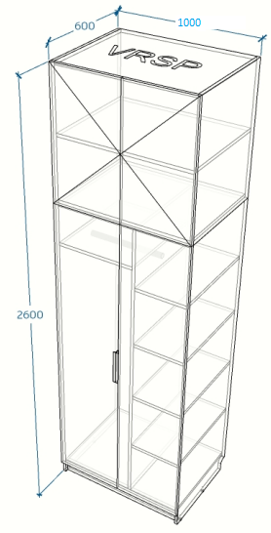Rėmas pagamintas iš laminuotos ne mažesnis nei 18mm LMDP plokštės,  Spinta turi keturias dureles dvi viršuje ir dvi apačioje, durelės su lėto uždarymo sistema. Viduje apatinėje dalyje dešinėje pusėje, keturios reguliuojamo aukščio lentynos. Kairioje pusėje įrengta kabykla rūbams kabinti. Viršutinėje dalyje viena reguliuojamo aukščio lentyna. Spinta turi turėti reguliuojamo aukščio kojytes.  Spintos gabaritai 2600x800x600 (gabaritų paklaida +/- 100 mm.) | 3 vnt  (7 pozicija)
 | Komoda:  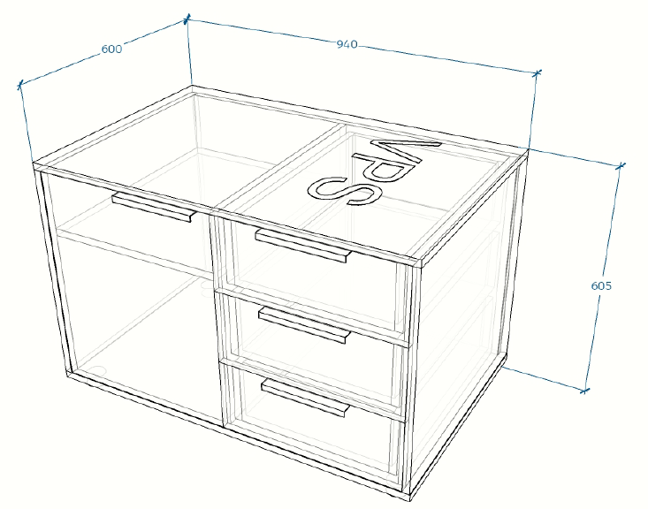Rėmas pagamintas iš laminuotos ne mažesnis nei 18mm LMDP plokštės,  Komoda dešinėje pusėje turi vienas dureles, durelės su lėto uždarymo sistema. Viduje viena reguliuojamo aukščio lentyna. Kairėje komodos pusėje trys stalčiai su švelnia uždarymo sistema. Stalčių dugnas iš ne mažiau kaip 3,2 mm storio dažytos medienos plaušo plokštės. Komoda turi turėti reguliuojamo aukščio kojytes.  Komodos gabaritai 605x940x600 (gabaritų paklaida +/- 100 mm.) | 2 vnt  (8 pozicija)
 | 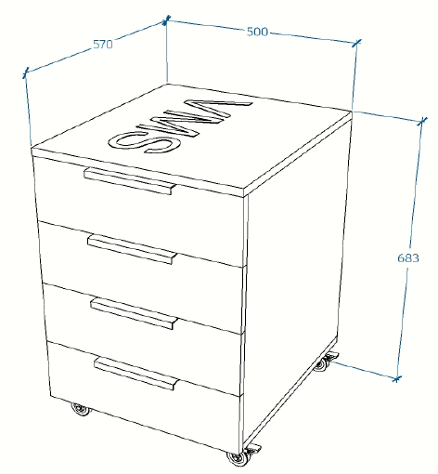Stalčių blokas ant ratukų:  Stalčių blokas ant ratukų pagamintas iš laminuotos drožlių plokštės LMDP , storis  ne mažesnis nei 18 mm. ( storio paklaida +/- 1 mm). Stalčiai su švelniu uždarymu,  stalčių kiekis 4 vnt. Stalčių dugnas iš ne mažiau kaip 3,2 mm storio dažytos medienos plaušo plokštės. Spintelės gabaritai 685x570x500 (gabaritų  paklaida +/- 100 mm.) | 2 vnt  (9 pozicija)
 | Darbo stalas:  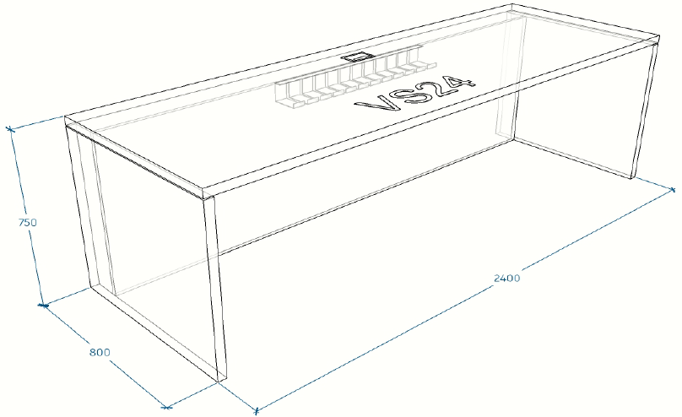Rėmas pagamintas iš laminuotos ne mažesnis nei 18mm LMDP plokštės,  stalviršis iš laminuotos ne mažesnis nei 23 mm LMDP plokštės, stale turi būti stalo angos dangtelis kabelių tvarkymui. Stalo gabaritai 2400x750x800  (gabaritų paklaida +/- 100 mm.) | 1 vnt  (10pozicija)
 | 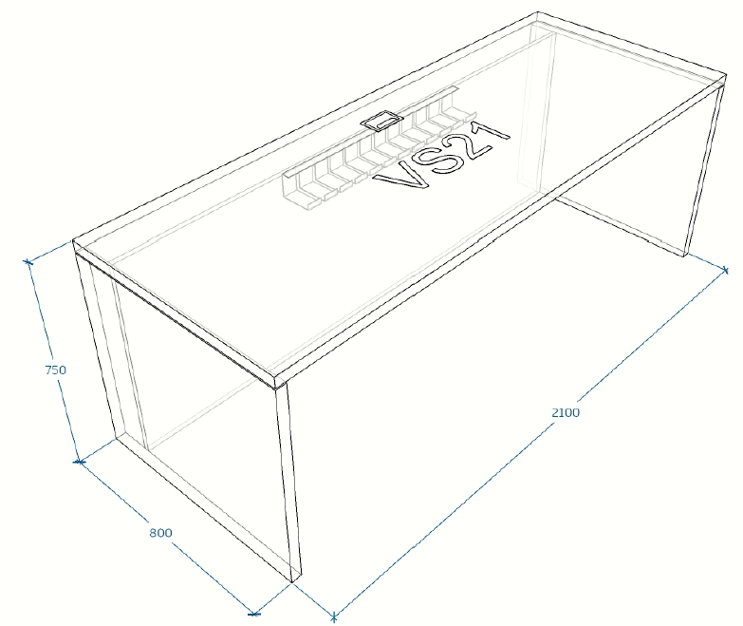Darbo stalas:  Rėmas pagamintas iš laminuotos ne mažesnis nei 18mm LMDP plokštės,  stalviršis iš laminuotos ne mažesnis nei 23 mm LMDP plokštės, stale turi būti stalo angos dangtelis kabelių tvarkymui. Stalo gabaritai 2100x750x800  (gabaritų paklaida +/- 100 mm.) | 1 vnt (11 pozicija)
 | 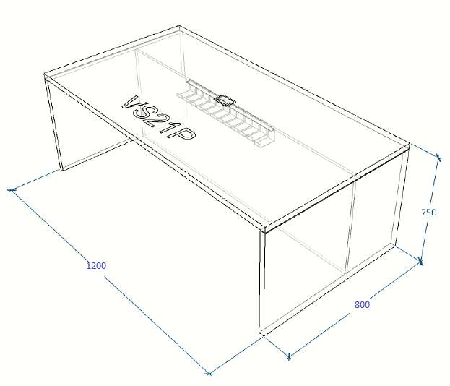Darbo stalas:  Rėmas pagamintas iš laminuotos ne mažesnis nei 18mm LMDP plokštės,  stalviršis iš laminuotos ne mažesnis nei 23 mm LMDP plokštės, stale turi būti stalo angos dangtelis kabelių tvarkymui. Stalo gabaritai 1200x750x800  (gabaritų paklaida +/- 100 mm.) | 1 vnt (12 pozicija)
 | 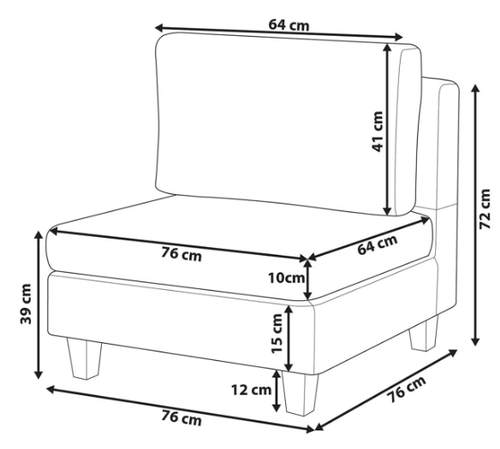Modulinis fotelis:  Rėmas pagamintas laminuotos LMDP plokštės.  Fotelio sėdima ir atraminė dalys minkštos, vidinėje dalyje  Zig Zag tipo spyruoklės. Fotelis turi turėti kojytes nežemesnes nei 10 cm aukščio. Nugarinės dalies audinys nesiskiria nuo pagrindinio baldo audinio. Medžiagą ir spalvą derinti su užsakovu.  Fotelio gabaritai 760x760x720 sėdima dalis ne mažesnė nei 700x600mm  (gabaritų paklaida +/- 100 mm.) | 4 vnt (13 pozicija)
 | Spintelė:  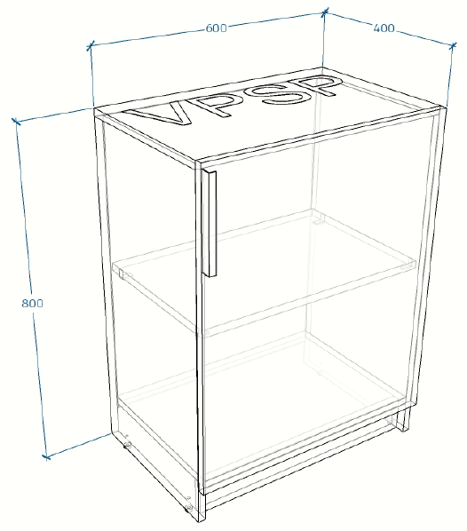Rėmas pagamintas iš laminuotos ne mažesnis nei 18mm LMDP plokštės,  Spinta turi dvi dureles, durelės su lėto uždarymo sistema. Viduje viena reguliuojamo aukščio lentyna. Spintelė turi turėti reguliuojamo aukščio kojytes.  Spintos gabaritai 800x600x400 (gabaritų paklaida +/- 100 mm.) | 3 vnt  (14 pozicija)
 | Dokumentų spinta:  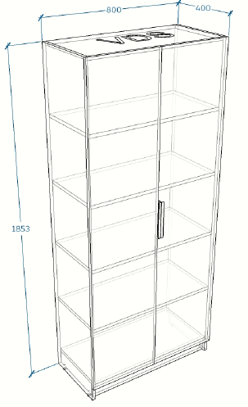Rėmas pagamintas iš laminuotos ne mažesnis nei 18mm LMDP plokštės,  Spinta turi dvi durelės per visą spintos aukštį, su lėto uždarymo sistema. Viduje keturios reguliuojamo aukščio lentynos. Spinta turi turėti reguliuojamo aukščio kojytes.  Spintos gabaritai 1853x800x400 (gabaritų paklaida +/- 100 mm.) | 2 vnt  (15 pozicija)
 | 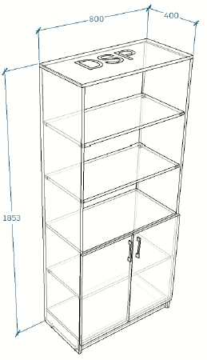Dokumentų spinta:  Rėmas pagamintas iš laminuotos ne mažesnis nei 18mm LMDP plokštės,  Spinta turi dvi durelės spintos apačioje, su lėto uždarymo sistema. Spintoje yra keturios reguliuojamo aukščio lentynos. Spinta turi turėti reguliuojamo aukščio kojytes.  Spintos gabaritai 1853x800x400 (gabaritų paklaida +/- 100 mm.) | 3 vnt  (16 pozicija)
 | 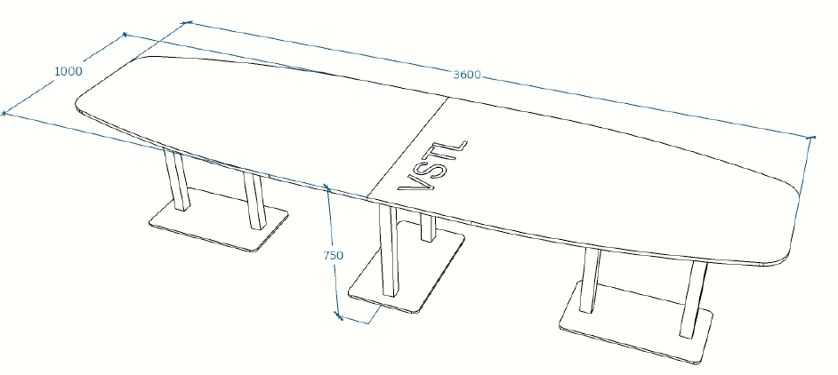Konferencijų salės stalas:  Stalo kojų rėmas pagamintas iš aukštos kokybės plieno, stalo kojų forma lygiagreti pateiktam pavyzdžiui, galimi minimalūs pakitimai derinant su užsakovu. Stalviršis iš laminuotos ne mažesnis nei 23 mm LMDP plokštės, stalviršis valties formos, užapvalintais kraštais. Stalo gabaritai 3800x1200x750  (gabaritų paklaida +/- 100 mm.) | 1 vnt  (17 pozicija)
 | Spintelė:  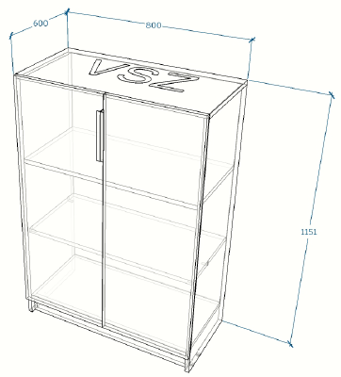Rėmas pagamintas iš laminuotos ne mažesnis nei 18mm LMDP plokštės,  Spintelė turi dvi durelės per visą spintos aukštį, su lėto uždarymo sistema. Viduje dvi reguliuojamo aukščio lentynos. Spinta turi turėti reguliuojamo aukščio kojytes.  Spintos gabaritai 1151x800x600 (gabaritų paklaida +/- 100 mm.) | 3 vnt  (18 pozicija)
 | 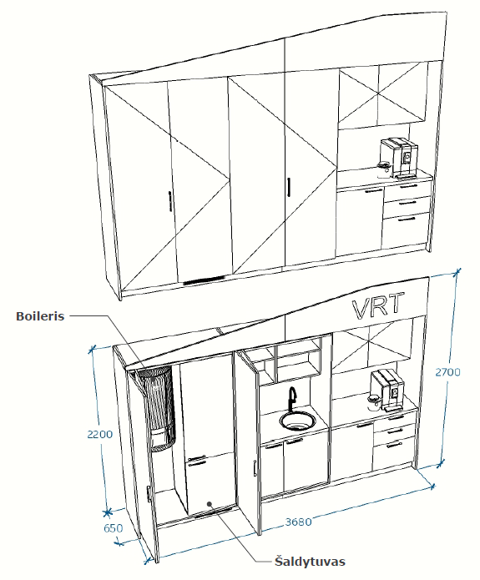Įmontuojama sieninė spinta:  Sieninė spinta susideda iš trijų dalių. Rėmas pagamintas iš laminuotos ne mažesnis nei 18mm LMDP plokštės. Sieninė spinta turi turėti dvi stumdomas duris kurios montuosis ant kairinės ir vidurinės dalių. Į kairės pusės dalį montuosis boileris ir šaldytuvas. Atkreipti dėmesį į vamzdžių, laidų, rozečių bei ventiliacijos vietas (išfrezuoti angas). Vidurinėje dalyje spintelė su dviem durelėmis. Ant spintelės stalviršis ne mažesnis nei 200mm storio, kuriame apvali kriauklė su maišytuvu. Sumontuoti ir kanalizacijos alkūnes bei kitus reikalingus priedus, kad galėtų naudotis vandeniu. Virš kriauklės dvi lentynos. Dešinė pusė atvira. Apačioje montuojasi spintelė su reguliuojamo aukščio lentyna. Kitoje pusėje trys stalčiai su švelniu uždarymu. Stalčių dugnas iš ne mažiau kaip 3,2 mm storio dažytos medienos plaušo plokštės. Virš spintelės ir stalčių stalviršis ne mažesnis nei 200mm storio. Viršuje spintelė su dviem durelėmis, ir reguliuojamo aukščio lentyna viduje. Brėžiniai turi būti tikslinami pagal patalpų matmenis vietoje. | 1 vnt  (19 pozicija)
 | 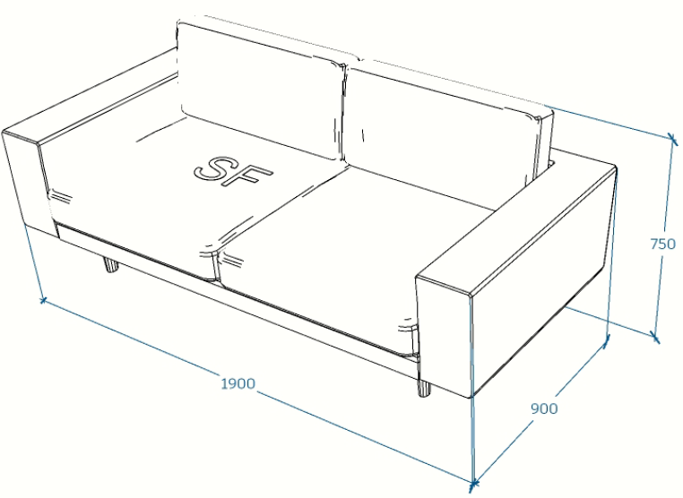Sofa:  Rėmas pagamintas laminuotos  LMDP plokštės.  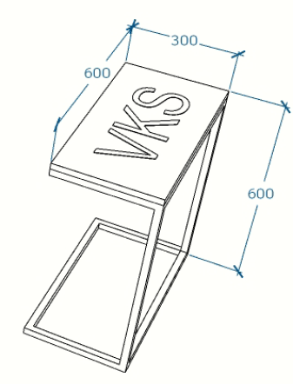Sofos sėdima ir atraminė dalys minkštos, vidinėje dalyje  Zig Zag tipo spyruoklės. Fotelis turi turėti kojytes nežemesnes nei 10 cm aukščio. Sofa turi turėti plačius porankius. Nugarinės dalies audinys nesiskiria nuo pagrindinio baldo audinio. Medžiagą ir spalvą derinti su užsakovu.  Sofos gabaritai 1900x900x750  (gabaritų paklaida +/- 100 mm.)  Sofos priedas:  Sofos priedo karkasas pagamintas iš tvirto plieno.  Nudažytas milteliniu būdu. Porankio  stalviršis pagamintas iš laminuotos ne mažesnis  nei 18mm LMDP storio plokštės. Gaminys turi  ergonomiškai prisistumti prie sofos ir atlikti  porankio funkciją. (Atkreipti dėmesį į priedo  pado plotį. Jis turi tilpti tarp sofos kojelių) | 1 vnt  (20 pozicija)  2 vnt  (21 pozicija)
 | Lentyna:  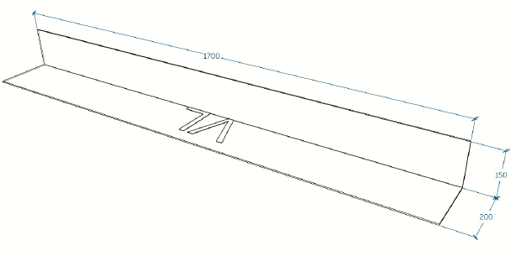Rėmas pagamintas iš laminuotos ne mažesnis nei 18mm LMDP plokštės,  Lentyna L formos. Lentynos gabaritai 1700x150x200 (gabaritų paklaida +/- 100 mm.) | 3 vnt  (22 pozicija)
 | 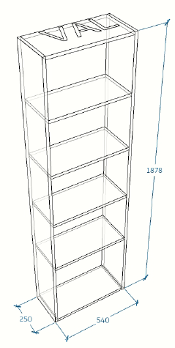Dokumentų spinta:  Rėmas pagamintas iš laminuotos ne mažesnis nei 18mm LMDP plokštės,  Spinta atviro tipo su keturiomis lentynomis reguliuojamo aukščio. Spinta turi turėti reguliuojamo aukščio kojytes.  Spintos gabaritai 1878x540x250 (gabaritų paklaida +/- 100 mm.) | 1 vnt  (23 pozicija)

